|  |  |
| --- | --- |
| **TRƯỜNG THPT THỦ ĐỨC** | **ĐỀ ĐÁNH GIÁ ĐỊNH KÌ GIỮA HỌC KÌ II – KHỐI 10**  **NĂM HỌC 2022 – 2023**  **Môn thi: Vật lí 10**  *Thời gian làm bài 45 phút không tính thời gian phát đề* |

*Họ và tên học sinh:……………………………………………………………. Lớp:………………………*

1. [NB] Chọn đáp án đúng. Công thức tính lực đẩy Archimedes là:

**A.**  **B.**  **C.**  **D.** 

1. [TH] Chọn đáp án đúng. Lực đẩy Archimedes phụ thuộc vào các yếu tố:

**A.** Trọng lượng riêng của vật và thể tích của phần chất lỏng bị vật chiếm chỗ.

**B.** Trọng lượng riêng của chất lỏng và thể tích của vật.

**C.** Trọng lượng của chất lỏng và thể tích của phần chất lỏng bị vật chiếm chỗ.

**D.** Trọng lượng riêng của chất lỏng và thể tích của phần chất lỏng bị vật chiếm chỗ.

1. 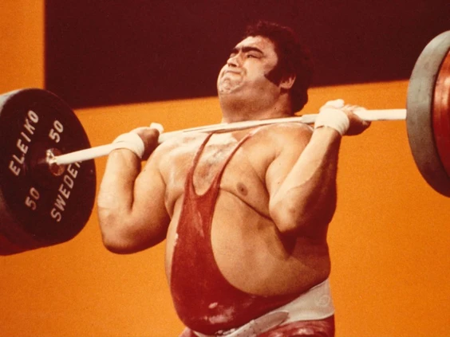[NB] Viết biểu thức tính công của một lực. Ghi rõ tên, đơn vị của các đại lượng trong công thức.
2. [VD] Năm 1976, vận động viên Vasily Alekseyev đã phá vỡ kỉ lục Olympic trong bộ môn cử tạ khi nâng thành công mức tạ  từ sàn thi đấu lên độ cao 2 m. Bỏ qua gia tốc ngay lúc tạ bắt đầu được nâng và ngay trước khi tạ được giữ nguyên ở độ cao 2 m. Lấy  Hãy tính công mà Vasily đã thực hiện trong trường hợp này.
3. [NB] Hãy điền vào chỗ trống các từ hay cụm từ thích hợp để hoàn thành các câu sau:

Lực cản của chất lưu được biểu diễn bởi một lực đặt tại ... vật, ... ... và ... ... với chiều chuyển động của vật trong chất lưu.

Lực cản này phụ thuộc vào ... ... vật.

1. [NB] Viết biểu thức và nêu các đặc điểm của động năng.
2. [TH] Động năng của vật sẽ thay đổi như thế nào nếu khối lượng vật giảm một nửa và vận tốc của vật tăng gấp đôi? Chứng minh.
3. [VD] Hai lực  song song cùng chiều đặt tại  cách nhau  có độ lớn lần lượt là  và  Hợp lực  của chúng đặt tại  có giá cách giá lực  một đoạn  Tìm độ lớn hợp lực.
4. [VD] Một thanh thẳng có độ dài 2 m, khối lượng 4 kg, đầu  được gắn vào trần nhà nhờ một bản lề. Thanh được giữ nằm nghiêng nhờ một sợi dây thẳng đứng buộc ở đầu  như hình. Tính lực căng của sợi dây nếu trọng tâm của thanh cách bản lề một đoạn 1,2 m. Lấy 

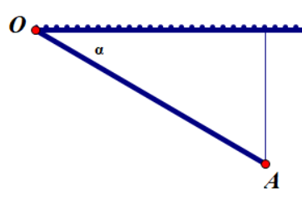

1. [VDC] Một vật có khối lượng  bắt đầu chuyển động nhanh dần đều trên đường thẳng nằm ngang không ma sát  nhờ lực kéo  có phương song song với phương ngang. Cho  Áp dụng định lí động năng:
2. Tính vận tốc của vật tại 
3. Khi đến  vật lên dốc nghiêng so với phương ngang. Lúc này lực kéo ngưng tác dụng, bỏ qua ma sát trên mặt phẳng nghiêng. Hỏi vật có lên được vị trí cao nhất tại đỉnh A không? Biết 

-----------------------------------------**HẾT**-----------------------------------------

**HƯỚNG DẪN GIẢI**

**Phần I. TRẮC NGHIỆM**

**BẢNG ĐÁP ÁN**

|  |  |
| --- | --- |
| 1a.A | 1b.D |

1. [NB] Chọn đáp án đúng. Công thức tính lực đẩy Archimedes là:

**A.**  **B.**  **C.**  **D.** 

**Lời giải:**

Công thức tính lực đẩy Archimedes là:  Trong đó d là trọng lượng riêng của chất lỏng, V là thể tích của chất lỏng bị vật chiếm chỗ.

Chọn D

1. [TH] Chọn đáp án đúng. Lực đẩy Archimedes phụ thuộc vào các yếu tố:

**A.** Trọng lượng riêng của vật và thể tích của phần chất lỏng bị vật chiếm chỗ.

**B.** Trọng lượng riêng của chất lỏng và thể tích của vật.

**C.** Trọng lượng của chất lỏng và thể tích của phần chất lỏng bị vật chiếm chỗ.

**D.** Trọng lượng riêng của chất lỏng và thể tích của phần chất lỏng bị vật chiếm chỗ.

**Lời giải:**

Lực đẩy Ác-si-mét được xác định bằng công thức . Trong đó: là khối lượng riêng của chất lỏng,  gia tốc trọng trường tại nơi xét, là thể tích phần chất lỏng bị vật chiếm chỗ.

 Vì vậy lực đẩy Ác-si-mét phụ thuộc vào trọng lượng riêng của chất lỏng và thể tích của phần chất lỏng bị vật chiếm chỗ.

1. [NB] Viết biểu thức tính công của một lực. Ghi rõ tên, đơn vị của các đại lượng trong công thức.

**Lời giải:**



Trong đó

 là công của lực 

 là độ lớn của lực 

 là quãng đường vật dịch chuyển 

 là góc hợp bởi hướng của lực và hướng dịch chuyển của vật

1. [VD] Năm 1976, vận động viên Vasily Alekseyev đã phá vỡ kỉ lục Olympic trong bộ môn cử tạ khi nâng thành công mức tạ  từ sàn thi đấu lên độ cao  Bỏ qua gia tốc ngay lúc tạ bắt đầu được nâng và ngay trước khi tạ được giữ nguyên ở độ cao  Lấy  Hãy tính công mà Vasily đã thực hiện trong trường hợp này.

**Lời giải:**

Công mà vận động viên đã thực hiện 

1. [NB] Hãy điền vào chỗ trống các từ hay cụm từ thích hợp để hoàn thành các câu sau:

Lực cản của chất lưu được biểu diễn bởi một lực đặt tại ... vật, ... ... và ... ... với chiều chuyển động của vật trong chất lưu.

Lực cản này phụ thuộc vào ... ... vật.

**Lời giải:**

Lực cản của chất lưu được biểu diễn bởi một lực đặt tại **trọng tâm** vật, **cùng phương** và **ngược chiều** với chiều chuyển động của vật trong chất lưu.

Lực cản này phụ thuộc vào **hình dạng và tốc độ chuyển động** của vật.

1. [NB] Viết biểu thức và nêu các đặc điểm của động năng.

**Lời giải:**

Một vật có khối lượng m, chuyển động với tốc độ v thì có động năng: 

 là động năng 

 là khối lượng của vật 

 là tốc độ của vật 

Đặc điểm

Động năng của vật phụ thuộc vào khối lượng của vật và tốc độ chuyển động của vật

Động năng là một đại lượng vô hướng và không âm. Động năng của vật có tính tương đối, phụ thuộc vào hệ quy chiếu.

1. [TH] Động năng của vật sẽ thay đổi như thế nào nếu khối lượng vật giảm một nửa và vận tốc của vật tăng gấp đôi? Chứng minh.

**Lời giải:**

 

Vậy khi khối lượng giảm một nửa và vận tốc tăng gấp đôi, động năng của vật sẽ tăng gấp đôi.

1. [VD] Hai lực  song song cùng chiều đặt tại  cách nhau  có độ lớn lần lượt là  và  Hợp lực  của chúng đặt tại  có giá cách giá lực  một đoạn  Tìm độ lớn hợp lực.

O

B

A

10 cm

6 cm



d1

d2

**Lời giải:**

 là khoảng cách từ giá của hợp lực đến giá của lực 

 là khoảng cách từ giá của hợp lực đến giá của lực 

Quy tắc tổng hợp 2 lực song song cùng chiều ta có



Độ lớn của hợp lực 

1. [VD] Một thanh thẳng có độ dài  khối lượng  đầu  được gắn vào trần nhà nhờ một bản lề. Thanh được giữ nằm nghiêng nhờ một sợi dây thẳng đứng buộc ở đầu  như hình. Tính lực căng của sợi dây nếu trọng tâm của thanh cách bản lề một đoạn  Lấy 



**Lời giải:**

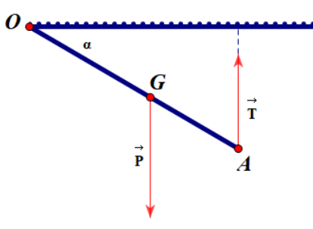

Điều kiện cân bằng thanh với trục quay O: 





1. [VDC] Một vật có khối lượng  bắt đầu chuyển động nhanh dần đều trên đường thẳng nằm ngang không ma sát  nhờ lực kéo  có phương song song với phương ngang. Cho  Áp dụng định lí động năng:
2. [VD] Tính vận tốc của vật tại 
3. [VDC] Khi đến  vật lên dốc nghiêng  so với phương ngang. Lúc này lực kéo ngưng tác dụng, bỏ qua ma sát trên mặt phẳng nghiêng. Hỏi vật có lên được vị trí cao nhất tại đỉnh  không? Biết 

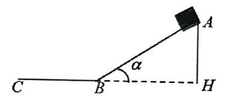

**Lời giải:**

a) Theo định lý động năng ta có:



b) Chọn gốc thế năng tại chân dốc

Gọi D là vị trí cao nhất vật đạt được

Theo định lý động năng ta có



Vậy vật không lên được vị trí cao nhất tại đỉnh 

-----------------------------------------**HẾT**-----------------------------------------